МОБУ «Полянская школа ОШ»
«Число и цифра 3».
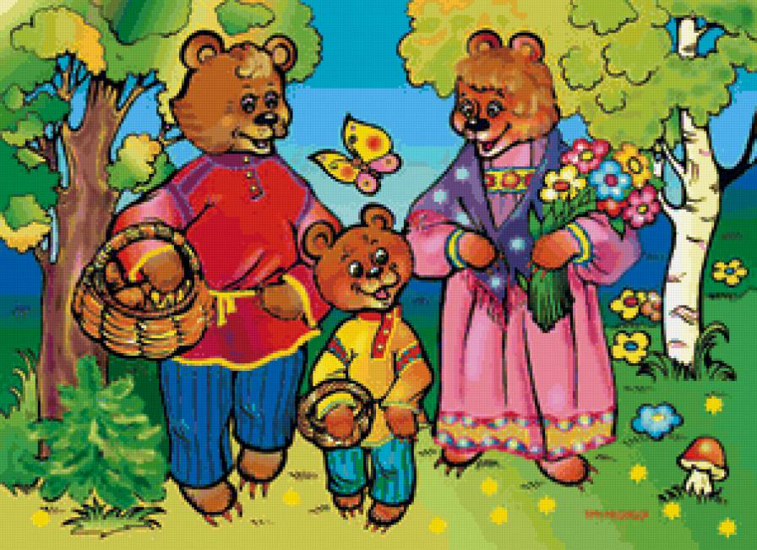
Конспект занятия по математике
в старшей группе

2017
Воспитатель: Малова Н.М.
Цель: Закреплять знания детей о цифре 3, числе 3, учить находить цифру 3 среди множества других цифр.
- Продолжать учить детей соотносить цифру с количеством предметов.
- Закреплять умение писать цифру 3.
- Совершенствовать знания геометрических фигур.
- Учить понимать поставленную задачу и решать ее самостоятельно.
- Формировать навыки самоконтроля и самооценки.
- Воспитывать интерес к занятиям математикой
Ход занятия.
- Ребята, садимся поудобнее и слушаем внимательно. Сегодня мы с вами отправляемся в сказку. А к кому, вы узнаете, когда отгадаете загадку:
Возле леса на опушке
Трое их живет в избушке.
Там три стула и три кружки,
Три кровати, три подушки.
Угадайте без подсказки,
Кто герои этой сказки?
(Три медведя)
1)- Жили-были на лесной опушке папа – медведь, как его звали? (Михайло Потапыч)
- Мама-медведица. Как её звали? (Настасья Петровна)
- Сколько медведей на опушке? Давайте сосчитаем (1,2).
- А вот к ним прибежал их сынишка. Как его зовут? (Мишутка)
- Сколько стало медведей? (3)
- Значит, два да ещё один получится 3.
2+1 =3
- Погуляли медведи и пошли домой – обедать. Настасья Петровна стала накрывать на стол.
- Сначала поставила большую тарелку на стол.
- Сколько тарелок на столе? (1)
- Потом поставила тарелку поменьше. Сколько стало тарелок на столе? (1 да 1 получится 2 тарелки)
- А затем поставила самую маленькую тарелочку. Сколько стало тарелочек на столе? (2 да 1 получится 3)
- Что можно сказать о количестве медведей и тарелок? (их поровну)
- А давайте, ребята, сходим в гости к Мишутке. Но мы не просто так пойдем, а будем собирать орешки.
- Ребята, сколько орешков мы с вами собрали? (3)
- А у меня в руке сколько орешков( 3)
- Мы эти грибы подарим Мишутке.
- Мишутка, ты садись, а ребята тебе расскажут, что это за фигуры. (На столах у детей лежат геометрические фигуры)
2) Работа с геометрическими фигурами.
- Возьмите столько кружочков сколько у меня красных шариков? 2
- Сколько зеленых шариков(1)
- Возьмите столько треугольников сколько у меня зеленых шариков?1
- Сколько фигур всего стало? 3
- А кружочков у вас сколько?
- Как из числа 2 получили 3? (2 и 1)
- Чтобы из числа 2 получить число 3, надо к двум добавить один
2+1=3
Рассмотреть все варианты
- Поднимите левую руку.
- Сколько треугольников слева?
-Сколько кружочков справа?
– Сколько всего фигур? 3
- Как мы получили? (1 и 2)
Мишутка у нас очень любит собрать цветы. Давайте поможем ему считать цветы(1 красный, 1 желтый, 1 синий). Сколько всего цветочков? 3
Положите 3 разных геометрических фигур, так чтобы стало 3. При этом ни одна фигура не должна повторяться дважды.
- Как мы получили число 3?
- Какие это будут числа? (1,1,1)
1+1+1=3
Давайте попробуем написать цифру 3 из палочек.
Физминутка
Три медведя.
Три медведя шли домой.
Папа был большой-большой,
Мама с ним поменьше ростом
А сынок- малютка просто.
Очень маленький он был,
С погремушками ходил,
Дзинь- дзинь, Дзинь- дзинь.
3. Написание цифры 3
Чтобы записать число 3, нужен знак – цифра 3
А вот это посмотри,
Выступает цифра 3.
Тройка – третий из значков –
Состоит из двух крючков.
Показ написания образца.
Письма в воздухе У: А теперь давайте попробуем изобразить цифру 3 пальцами рук
Мы дугой согнули пальцы.
Надо очень постараться –
Руку ловко закрутить,
Цифру «3» изобразить.
4. Работа в тетрадях.
Раскрасить цифру 3. Соединить цифры и точки с нежным количеством предметов.
5. Игра – «Не ошибись»
- Сейчас мы с вами поиграем. Игра называется «Не ошибись».
- Перед вами мешочек. Здесь спрятаны цифры. Вам нужно найти цифру и на ощупь, не доставая из мешочка сказать какая цифра, затем вытащить. Проверить правильно ли вы сказали, и закрепить на доске.
6. Практическое задание.
Пословицы. Объяснить их смысл.
Обещанного три года ждут. (Говорят шутливо, когда не верят в скорое выполнение данного обещания).
7. Итог занятия.
Чему научились? Какое сегодня число получили? Как ею можно получить?
